**1.        Single responsibility**

**clase Alumno**

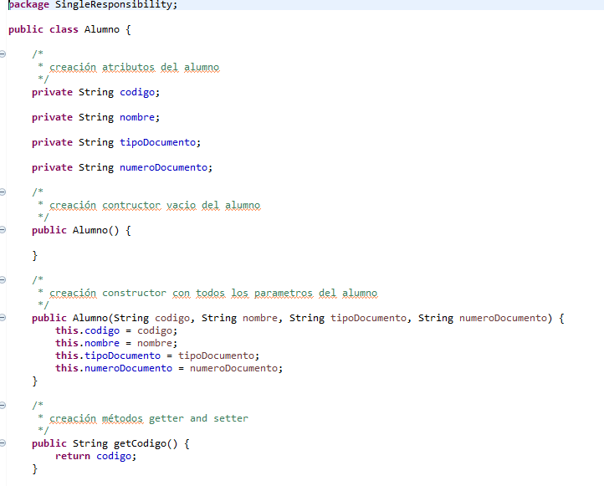

**Clase alumnoDao**

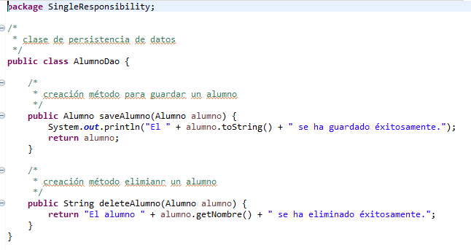

**Resultado:**

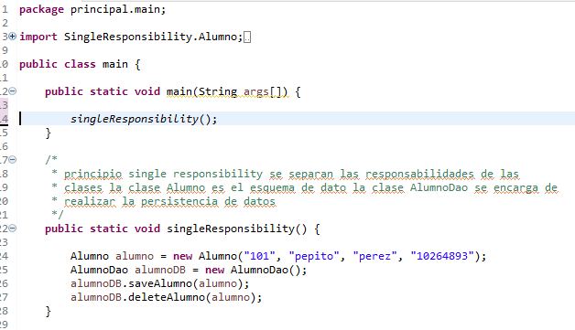

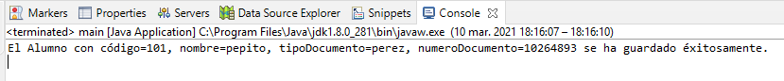

**2.        Open/closed principle**

**Clase Coche**

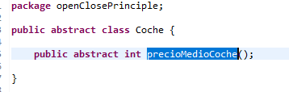

**Clase Renault**

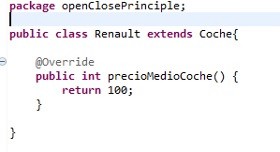

**Clase Audi**

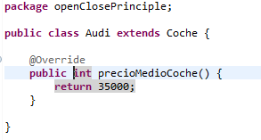

**Clase Mercedes**

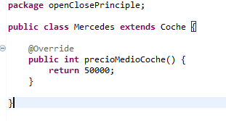

**Resultado:**

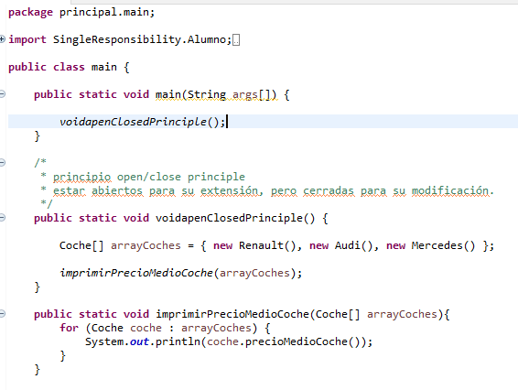

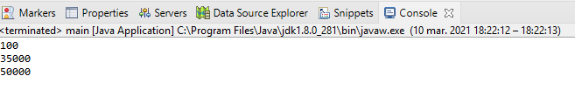

**3.        Liskov substitution principle**

**Clase Coche**

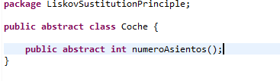

**Clase Mercedes**

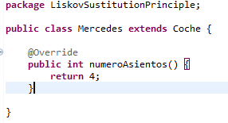

**Clase Renault**

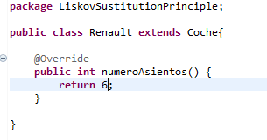

**Resultado:**

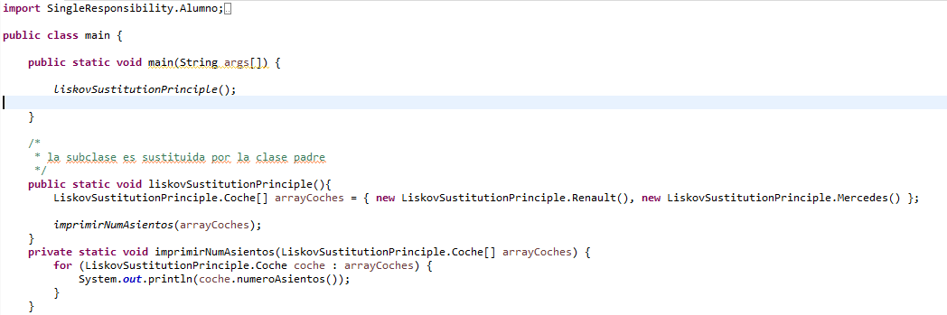

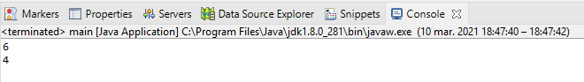

**4.        Interface segregation principle**

**Interface IAve**

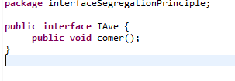

**Interace** IAveVoladora

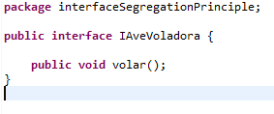

**Interface**I AveNadadora

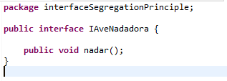

**Clase** LoroImpl

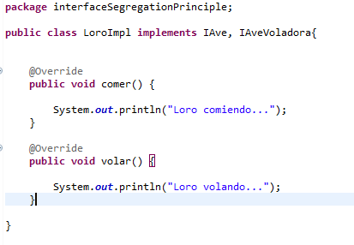

**Clase** PinguinoImpl

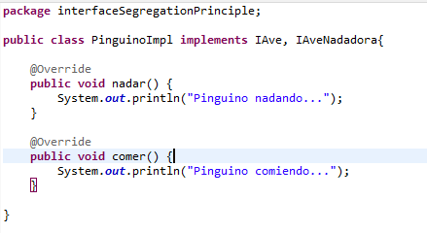

**Resultado:**

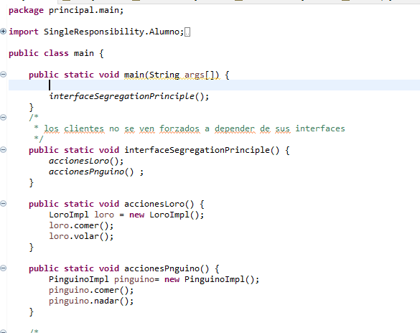

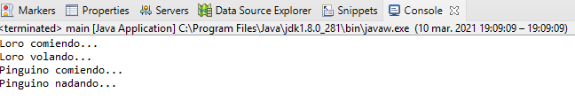

**5.        Dependency inversion principle**

**Interface IConexion**

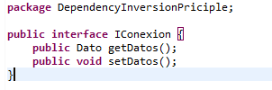

**Clase** AccesoADatos

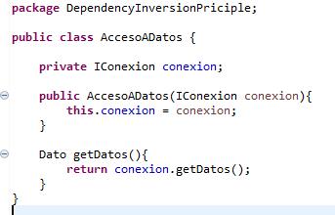

Clase DatabaseService

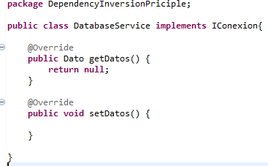

**Clase** APIService

